90DaysOfDevOps 2026
  - Manual de estudo
Síntese conceptual da formação em português de Portugal
90 dias • 7 diagramas • Tecnologias e conceitos • Revisão e glossário
Este manual reúne o guia de estudo da edição de 2026. Explica o papel das ferramentas, as relações entre componentes e os princípios que permitem entregar e operar software. Inclui as limitações das fontes e remete para os enunciados originais para aprofundamento.
Edição documental 1 de outubro de 2026

Índice
1 Âmbito e critérios de leitura 1
2 Visão geral e mapa da formação 1
3 Tecnologias 1
4 Conceitos 1
5 Arquitetura e fluxos completos 1
6 Revisão rápida 1
7 Glossário 1
8 Índice dos 90 dias 1
As entradas do índice e as referências aos dias são clicáveis. O painel de navegação do Word permite percorrer os títulos e subtítulos. Os links dos dias apontam para os enunciados da edição de 2026 no repositório GitHub.
Como estudar Para revisão rápida, começa pelo capítulo 6. Para uma leitura completa, segue os capítulos 2, 4 e 5 e consulta as tecnologias do capítulo 3. O capítulo 1 esclarece o âmbito e os limites da evidência.

1 Âmbito e critérios de leitura
Síntese conceptual dos 90 dias existentes em 2026, em português de Portugal. Recorda responsabilidades, diferenças e relações entre componentes, sem reproduzir os exercícios.

Como consultar
Documento | Pergunta a que responde
Visão geral | Porque existe DevOps e como progride a formação?
Tecnologias | Para que serve cada ferramenta e onde entra no sistema?
Conceitos | Que princípios se mantêm quando mudam as ferramentas?
Arquitetura e fluxos | Como passam código, tráfego, dados e telemetria entre componentes?
Revisão rápida | Que diferenças e ligações devo conseguir explicar?
Glossário | O que significa este termo?
Índice dos 90 dias | Em que exercício posso aprofundar este assunto?

Para uma revisão curta, começa pela revisão rápida. Para reconstruir o modelo completo, lê visão geral, conceitos e arquitetura; consulta tecnologias conforme necessário.

Fontes e critérios
Foram analisados os 90 enunciados dos dias 01-90, as notas locais de todos os dias e os relatórios e artefactos relevantes em 2026. O índice original localiza os blocos; o índice deste guia liga a cada enunciado.
Só foi considerado conteúdo formativo de 2026. As pastas de outras edições não foram usadas. Os projetos externos citados são identificados pelo papel que os materiais locais lhes atribuem; este guia não depende de novas consultas ou clones desses projetos.
Distinguem-se três níveis:
- Núcleo desenvolvido: ferramentas e conceitos com exercícios próprios.
- Alternativa ou apoio: opções de aplicação, ambiente, biblioteca ou implementação, apresentadas proporcionalmente ao curso.
- Extensão mencionada: sugestões de aprofundamento ou produção, sem as apresentar como exercícios concluídos.
Os diagramas são modelos de estudo, não provas de execução. Nos ficheiros Markdown de origem estão definidos em Mermaid; neste manual estão integrados como figuras.

Limites e ambiguidades das fontes
Todos os dias têm enunciado. O currículo é identificável, mas existem simplificações e diferenças face aos relatórios locais:
Dias | Ponto a interpretar com cuidado
05 | Pede pelo menos oito comandos, mas enumera seis categorias com dois comandos cada. Reter o diagnóstico por camadas.
08 | O título inclui Docker; as notas e tarefas concentram-se sobretudo em VM, SSH, Nginx e acesso web.
40 | O nome do repositório aparece como git ; os dias seguintes usam github-actions-practice.
45 | Um trigger limitado a main não testa builds em feature branches sem ser alargado.
48 | O deploy proposto imprime uma mensagem; isso não demonstra uma aplicação instalada em produção.
49 | Scan sem deteções não prova ausência de vulnerabilidades; analisar o artefacto que será efetivamente publicado.
51-58 | Nem todos os recursos têm spec; dry-run local e estado Running não provam validade no servidor ou prontidão. Código 137, isoladamente, não prova OOM.
52, 78 | Rolling update não garante indisponibilidade zero; rollback de workload existe sem Helm, mas difere do histórico de uma release completa.
63, 67, 70 | Há indicações contraditórias sobre precedência de variáveis e carregamento de ficheiros; os relatórios locais registam correções.
75-77 | Promtail integra a stack de estudo; traces no exporter de debug não equivalem a armazenamento pesquisável nem a prontidão de produção.
79-80 | O chart não converte necessariamente toda a infraestrutura. Um hook pré-instalação não pode esperar por uma base de dados que a mesma instalação ainda não criou.
81-83 | EKS, TLS, balanceador e EBS dependem de AWS e controladores reais. Ensaios em kind não validam essas integrações. Preços e capacidades dos enunciados não são garantias atuais.
82 | Gateway API tem versões próprias. Criar Gateway não garante NLB; afinidade não preserva sessões após a morte do Pod.
85 | PVC com WaitForFirstConsumer numa wave anterior ao consumidor pode bloquear o sync. Wave do pai não garante prontidão das aplicações filhas.
86 | O exemplo de referência tolera falhas de testes; o workflow local torna-os bloqueantes. HPA e Argo CD precisam de ownership coerente sobre réplicas.
87-89 | Modelos e bibliotecas são exemplos. Temperatura baixa não garante determinismo; os relatórios distinguem diagnóstico real de respostas simuladas.
90 | Uma tabela agrupa os dias 59-60 com Terraform, apesar de serem Helm e o capstone Kubernetes. O índice deste guia segue os enunciados individuais.

Os registos locais indicam preparação sem execução AWS nos dias 61-70 e 81-83, validação parcial nos dias 85-86 e diagnóstico Claude pendente no dia 89. Neste último houve validação real de Temporal e correções Kubernetes com diagnóstico simulado. Estes são limites da evidência anterior, não resultados obtidos durante a criação do guia.

Âmbito desta documentação
Não foram alterados exercícios, enunciados, configurações ou resultados anteriores. Não foram executados deploys, operações cloud ou agentes de remediação para escrever o manual. O pedido explícito de documentação complementar em PT-PT determina a língua e localização deste guia; as convenções das resoluções diárias mantêm-se nos dias originais.

Validação do guia Markdown de origem
A revisão final confirmou 90 enunciados, 90 notas e 220 outros ficheiros Markdown ao nível das pastas diárias. O índice liga os 90 dias; os 119 links locais resolvem para ficheiros existentes. Os sete diagramas passaram parsing e geração de SVG com Mermaid num browser local offline. Não foram guardados screenshots ou SVGs.
Foram verificados fences, tabelas e whitespace. A comparação de hashes de 557 ficheiros originais das pastas diárias não detetou alterações; a diferença face ao estado Git inicial acrescenta apenas esta pasta de documentação. Esta validação diz respeito ao guia, não à execução dos exercícios.

2 Visão geral e mapa da formação

DevOps entregar e operar software
DevOps aproxima desenvolvimento e operações através de responsabilidade partilhada, alterações pequenas, feedback rápido e automação. O objetivo é entregar mudanças com confiança e compreender o comportamento do sistema depois do deploy. Uma coleção de ferramentas, por si só, não cria esta colaboração.
O curso começa com autonomia e disciplina no dia 01: definir objetivos, praticar e registar evidência. As revisões dos dias 12, 21, 28, 37 e 90 reforçam outro princípio: conseguir explicar e repetir uma ação vale mais do que copiar um comando.
Git torna alterações rastreáveis; integração contínua verifica mudanças; entrega contínua mantém versões prontas a instalar; infraestrutura como código torna ambientes reproduzíveis. Observabilidade fecha o ciclo com dados do sistema real. Fiabilidade significa continuar a prestar o serviço e recuperar de falhas, considerando dados, dependências e capacidade.

Fluxo de alto nível
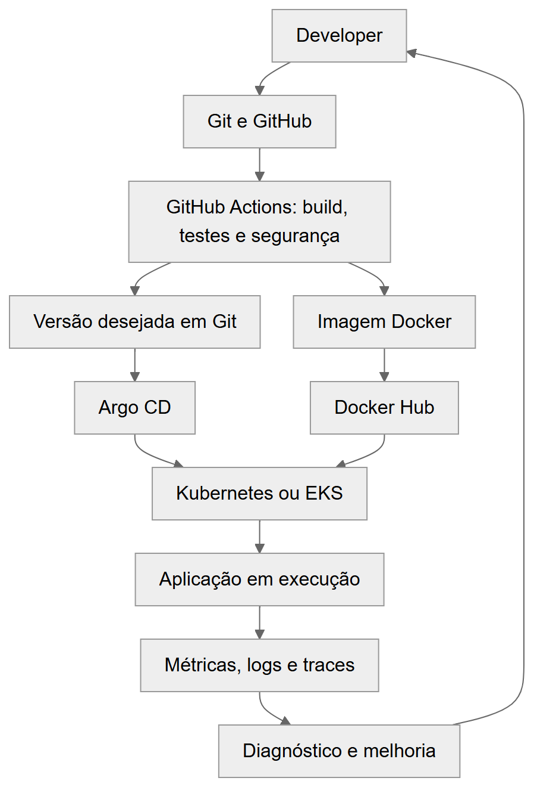
Figura 1 Modelo conceptual baseado nos materiais de 2026
Terraform prepara rede e infraestrutura; Helm gera configuração Kubernetes; Ansible configura servidores no percurso de VMs. São responsabilidades complementares, não passos obrigatoriamente sequenciais de todos os deploys.

Mapa da formação
Área e dias | Tecnologias e conceitos | Para que serve
Fundamentos, 01-13 | Linux, systemd, journald, SSH, Nginx, utilizadores, permissões, LVM | Operar o sistema onde as aplicações correm
Redes, 14-15 | OSI, TCP/IP, DNS, IPv4, CIDR, portas, HTTP/HTTPS | Localizar problemas de resolução, conectividade e acesso
Automação, 16-21 | Bash, processamento de texto, cron, backups e rotação de logs | Repetir tarefas e produzir diagnóstico verificável
Versionamento, 22-28 | Git, GitHub, gh, branches e revisão | Colaborar, preservar histórico e recuperar alterações
Containers, 29-37 | Docker, Compose, Docker Hub, volumes e redes | Construir e distribuir aplicações com dependências controladas
CI/CD e segurança, 38-49 | YAML, Actions, runners, artifacts, Trivy | Automatizar verificação, publicação e controlo de entrega
Kubernetes, 50-60 | kind/minikube, kubectl, Pods, Services, armazenamento, HPA, Helm | Manter workloads declarativos num cluster
Infraestrutura, 61-67 | Terraform, HCL, AWS, EC2, S3, VPC, EKS, estado e módulos | Provisionar e gerir recursos
Configuração, 68-72 | Ansible, inventários, roles, Jinja2, Galaxy e Vault | Instalar e configurar serviços repetidamente
Observabilidade, 73-77 | Prometheus, Grafana, Loki, Promtail, OpenTelemetry | Recolher sinais, correlacionar falhas e alertar
Packaging, 78-80 | Helm, charts, values, hooks, ambientes | Reutilizar configuração da AI-BankApp
Cloud Kubernetes, 81-83 | EKS, IAM, EBS CSI, Gateway API, Envoy, cert-manager | Integrar rede, armazenamento e identidade AWS
GitOps, 84-86 | Argo CD, drift, waves, App of Apps, RBAC | Reconciliar o cluster com o estado versionado
IA operacional, 87-89 | Ollama, LangChain/LangGraph, MCP, Claude, Temporal, KubeHealer | Assistir diagnóstico e remediação controlada
Consolidação, 90 | Autoavaliação, lacunas e portefólio | Relacionar competências e escolher o próximo exercício

Aplicações que dão contexto
- Nginx e websites estáticos: do processo e porta ao serviço acessível.
- WordPress com MySQL: rede, configuração, persistência e recuperação; o chart alternativo pode incluir MariaDB.
- API de tarefas Flask/Postgres: escolha local para Docker e Actions; Redis entra no exercício de cache do dia 34.
- Notes App: aplicação Django usada para observar métricas e logs.
- AI-BankApp: Spring Boot, MySQL e Ollama/TinyLlama ligam Helm, EKS, Gateway API e GitOps.
- Workloads avariados: testam diagnóstico e limites de remediação, distinguindo resposta de resolução.

Fiabilidade ao longo do percurso
Build verde não prova serviço funcional. Imagem publicada não está automaticamente instalada. Pod Running pode não estar Ready. Recurso Synced pode estar Degraded. Volume persistente não é backup. Cluster em várias zonas não torna uma base de dados de réplica única altamente disponível.
Estas distinções unem os blocos: testar o resultado em cada camada, guardar evidência e conseguir voltar a um estado conhecido. As fontes chamam a vários laboratórios production-grade; aqui são modelos de estudo com lacunas explícitas em cloud, dados, segurança e disponibilidade.

3 Tecnologias
Os dias remetem para o índice. Alternativas e extensões recebem cobertura proporcional ao que foi desenvolvido no curso.

Linux systemd e journald
Fonte: dias 02-12. Linux fornece kernel, processos, memória, dispositivos, rede e filesystem. O kernel gere recursos; user space executa aplicações. systemd organiza serviços e dependências de arranque; journald recolhe registos. São a base da operação antes de qualquer orquestrador.
Conceitos: PID, estados running/sleeping/zombie, sinais, serviço, unit, arranque, logs, utilizador, grupo e permissões. Ubuntu, Amazon Linux e Alpine representam distribuições/imagens de base diferentes.
No fluxo: aplicação → processo Linux → recursos do host; ajuda a interpretar VMs, containers e nós Kubernetes.
Recordar:
- Estado do processo, estado do serviço e resposta HTTP são evidências distintas.
- Serviço ativo não implica enabled no arranque; enabled não implica ativo agora.
- /etc concentra configuração; /var/log, registos; /home, dados pessoais; /tmp, temporários; /opt, aplicações adicionais.
- chmod muda permissões; chown/chgrp mudam ownership. Permissões de diretório controlam listagem, alteração e travessia.
- Zombie significa processo terminado ainda não recolhido pelo pai.
Confusão: usar root ultrapassa uma barreira, mas não explica se as permissões estão corretas.

LVM e armazenamento Linux
Fonte: dia 13. Logical Volume Manager (LVM) acrescenta uma camada flexível entre discos e filesystems para agregar e dimensionar capacidade.
Conceitos: Physical Volume (PV) → Volume Group (VG) → Logical Volume (LV) → filesystem → ponto de montagem. Loop devices simulam discos; ext4 é o filesystem exemplificado.
Recordar:
- Aumentar LV e aumentar filesystem são operações distintas.
- Montar torna o filesystem acessível num caminho; não copia dados para esse caminho.
- Capacidade livre no grupo, volume e filesystem são medidas diferentes.
Confusão: PV do LVM é Physical Volume; PV Kubernetes é PersistentVolume.

SSH DNS e ferramentas de rede
Fonte: dias 03, 08, 14-15 e 68. Secure Shell (SSH) permite administração remota autenticada e cifrada. Domain Name System (DNS) resolve nomes. As ferramentas observam camadas diferentes do serviço.
Ferramenta | Sinal que fornece
ip, hostname | Endereços e identidade de rede
ping | Resposta ICMP, latência e perda; não testa a aplicação
traceroute/tracepath | Percurso observado entre redes
ss/netstat | Sockets, listeners e ligações
dig/nslookup | Resolução DNS e registos
curl/wget | Resposta de protocolo/aplicação e transferência
nc | Teste de porta/conectividade
PuTTY | Cliente SSH exemplificado para Windows

Recordar:
- Resolver o nome não prova porta acessível; porta acessível não prova aplicação saudável.
- A/AAAA associam nomes a IPv4/IPv6; CNAME cria alias; MX indica correio; NS identifica servidores de nomes; TTL limita validade em cache.
- localhost é o próprio contexto de rede, incluindo o container onde corre o comando.

Bash cron e processamento de texto
Fonte: dias 16-21. Bash combina programas para automatizar tarefas operacionais; cron agenda execuções. grep, awk, sed, cut, sort, uniq, tr e wc processam texto; find seleciona ficheiros; tar e gzip arquivam/comprimem dados.
Problema resolvido: rotinas verificáveis de diagnóstico, rotação de logs e backup.
Conceitos: shebang, quoting, variáveis, argumentos, condições, loops, funções, stdin/stdout/stderr, pipes, exit codes, trap e âmbito local.
Recordar:
- Aspas duplas expandem variáveis; simples preservam texto literal. Quoting evita dividir caminhos e argumentos.
- return de função comunica estado; stdout pode transportar o resultado.
- set -euo pipefail ajuda a detetar falhas, mas não substitui tratamento explícito; -e tem exceções contextuais.
- Agendamento precisa de caminhos, ambiente e registos previsíveis, sem depender da sessão interativa.
- Backup criado não prova recuperação. Compressão e rotação controlam retenção.

Git GitHub e GitHub CLI
Fonte: dias 22-28, CI/CD e GitOps. Git versiona snapshots e histórico distribuído; GitHub aloja repositórios e suporta revisão/Actions. GitHub CLI (gh) automatiza a plataforma.
Conceitos: working tree, staging/index, commit, HEAD, branch, remote, clone, fork, pull request (PR), merge, rebase, squash, stash, cherry-pick, reset, revert e reflog.
No fluxo: revisão e verificações antecedem entrega; Git também versiona estado desejado.
Recordar:
- Commit é local; push publica commits num remote.
- Fetch obtém referências; pull também integra alterações.
- Branch é uma referência móvel; HEAD identifica o checkout atual.
- Merge integra históricos; rebase reaplica commits e muda a sua identidade.
- Revert cria um commit de inversão; reset reposiciona referências e pode afetar index/working tree.
- .gitignore não elimina segredos já existentes no histórico.
- GitFlow, GitHub Flow e trunk-based development organizam duração de branches e integração.
Confusão: clone é cópia local; fork é um repositório associado na plataforma. PR é um processo de colaboração, não um comando Git.

Docker e Docker Hub
Fonte: dias 29-37 e 45-49. Docker constrói/executa containers; Docker Hub armazena/distribui imagens. Resolvem diferenças de dependências e distribuição do mesmo artefacto entre ambientes.
Conceitos: imagem, container, Dockerfile, build context, layers, cache, tag, digest, registry, portas, volumes, bind mounts e bridge networks.
No fluxo: fonte + Dockerfile → build → imagem → registry → runtime local ou Kubernetes.
Recordar:
- Imagem é o artefacto de base; container é uma instância com processos e camada gravável.
- Parar preserva a camada gravável; remover elimina-a. Volumes têm ciclo separado.
- EXPOSE documenta uma porta; não a publica no host.
- Multi-stage separa ferramentas de build do runtime. Alpine, slim, distroless e scratch têm requisitos distintos.
- Cache depende das instruções/entradas; mudar uma camada pode invalidar as seguintes.
- .dockerignore reduz contexto; não protege segredos já copiados.
- latest e tags baseadas em SHA podem ser movidas; digest identifica conteúdo.
- Bridge criada pelo utilizador permite resolução por nome; publicação de portas dá o acesso pretendido pelo host.
Confusões: Docker não gere sozinho um cluster; imagem pequena não prova segurança; registry de imagens difere de repository de charts.

Docker Compose
Fonte: dias 33-37 e 72-77. Compose descreve serviços, redes, volumes e configuração de uma aplicação num host, coordenando app, base de dados, cache ou telemetria.
Recordar:
- Nomes de serviços funcionam como nomes de rede do projeto.
- depends_on simples ordena arranque; service_healthy exige healthcheck. A app deve tolerar falhas posteriores.
- .env alimenta interpolação; não injeta automaticamente tudo em cada container.
- Restart policy e healthcheck são distintos; unhealthy não implica sempre restart.
- Réplicas não podem todas publicar a mesma porta fixa do host.
- Desligar serviços e eliminar volumes/dados são decisões separadas.

YAML e ferramentas de edição
Fonte: dia 38 e configurações posteriores. YAML representa dados de Compose, Actions, Kubernetes e Ansible. HCL configura Terraform; Go templates e Jinja2 geram configuração em contextos diferentes.
Recordar:
- Indentação define estrutura; booleanos diferem de strings com o mesmo texto.
- | preserva quebras de linha; > dobra linhas segundo regras YAML.
- YAML válido pode violar o schema da ferramenta.
- yamllint verifica estilo/sintaxe; yq edita estrutura; sed substitui texto.
- Vim é editor dos exercícios Linux, não componente da arquitetura.

GitHub Actions e runners
Fonte: dias 40-48 e 86. Actions executa workflows associados a eventos; runners executam jobs. Actions empacotam operações reutilizáveis.
Conceitos: trigger, job, step, needs, matrix, context, env, output, artifact, cache, secret, environment e aprovação.
Recordar:
- Steps do mesmo job partilham ambiente; jobs não partilham automaticamente ficheiros/processos.
- Outputs passam valores; artifacts transportam ficheiros; cache acelera execuções.
- Matrix expande combinações de runtime/sistema; fail-fast controla cancelamentos após falha.
- Reusable workflow reutiliza jobs; composite action reutiliza steps.
- workflow_call invoca implementação; workflow_run reage a uma execução; repository_dispatch recebe eventos externos.
- Self-hosted exige atualizações, isolamento, credenciais e limpeza; labels selecionam máquinas, não garantem segurança.
- Aprovação de environment exige proteção configurada; chamar ao job deploy não instala software.
- Filtros de paths ajudam a evitar loops quando CI escreve em Git.

Trivy e segurança GitHub
Fonte: dia 49. Trivy procura vulnerabilidades conhecidas nas imagens; dependency review avalia dependências de PR; secret scanning deteta credenciais; push protection pode bloquear publicação.
Conceitos: CVE (Common Vulnerabilities and Exposures), severidade, security gate, permissões mínimas, supply chain e SARIF, formato de resultados de análise.
Recordar:
- Scan é limitado pela cobertura, configuração e base de vulnerabilidades.
- Verificar uma tag mutável diferente do build pode analisar a imagem errada.
- Mascaramento não autoriza imprimir segredos; fuga exige revogação/rotação.
- Fixar actions por commit reduz dependência de tags móveis, sem dispensar atualizações deliberadas.
- OpenID Connect (OIDC), extensão do dia 49, permite identidade federada e credenciais temporárias.

Kubernetes kubectl kind e minikube
Fonte: dias 50-60 e 78-89. Kubernetes mantém workloads declarativos através de scheduling e reconciliação. kubectl comunica com a API; kind usa containers Docker como nós; minikube é alternativa local com vários drivers.
Conceitos: control plane, node, Pod, API Server, etcd, scheduler, controllers, kubelet, runtime, kube-proxy, DNS, manifest e kubeconfig.
Recordar:
- API Server valida/expõe recursos; etcd persiste estado; scheduler atribui nós; controllers aproximam estado observado e desejado.
- kubelet gere execução através do runtime, como containerd ou CRI-O. Kubernetes não exige Docker Engine.
- Pod agrupa containers com rede e volumes partilhados; não é uma VM.
- Kubeconfig associa clusters, credenciais e contexts; context seleciona alvo e namespace.
- Deployment gere ReplicaSets e substituição de Pods; Pod isolado não tem essa garantia.
- StatefulSet acrescenta identidade e armazenamento por réplica; não implementa replicação dos dados da app.
- Namespace organiza recursos; isolamento de rede/acesso exige políticas adicionais.
- Client dry-run, server dry-run e teste funcional respondem a perguntas distintas.
Confusão: manter o número de Pods não resolve uma configuração errada em todas as réplicas.

Recursos Kubernetes rede dados e configuração
Fonte: dias 51-60. São interfaces do Kubernetes, não ferramentas concorrentes.
Recurso | Responsabilidade
Deployment / ReplicaSet | Atualizações e réplicas de Pods intercambiáveis
StatefulSet | Identidade estável e volumes por réplica
Service | Endpoint e seleção de backends por labels
Headless Service | Descoberta direta de endpoints, útil para StatefulSets
ConfigMap | Configuração não secreta por ficheiro ou variável de ambiente
Secret | Dados sensíveis com controlos de acesso; base64 não é cifragem
PersistentVolume / PersistentVolumeClaim | Oferta / pedido de armazenamento
StorageClass | Provisionamento dinâmico e ciclo de vida de volumes
HPA | Réplicas de acordo com métricas
ResourceQuota | Limite agregado no namespace, exemplificado no dia 80

Recordar:
- Selector deve corresponder às labels; port, targetPort e nodePort são camadas diferentes.
- ClusterIP é interno; NodePort expõe porta de nó; LoadBalancer depende de implementação de infraestrutura.
- Variáveis de ambiente ficam fixadas no arranque; volumes projetados podem atualizar-se, com exceções como subPath e latência de propagação.
- emptyDir acompanha o Pod: sobrevive a restart de container, não à eliminação do Pod.
- ReadWriteOnce (RWO) refere um nó com leitura/escrita, não necessariamente um único Pod.
- Retain/Delete determinam tratamento do armazenamento após libertar a claim; persistência não substitui backup.

Metrics Server e HPA
Fonte: dias 57-58 e 81-83. Quality of Service (QoS) classifica Pods: Guaranteed exige requests/limits de CPU e memória iguais em todos os containers; BestEffort não tem esses valores; os restantes são Burstable. Metrics Server disponibiliza métricas recentes para kubectl top e autoscaling. Horizontal Pod Autoscaler (HPA) altera réplicas; não é uma base histórica como Prometheus.
Recordar:
- Requests ajudam scheduling e dão referência para utilização percentual de CPU; limits restringem consumo.
- Uso observado, request e limit são valores diferentes.
- HPA precisa de métricas e capacidade para novas réplicas; Pods podem ficar Pending.
- Estabilização/políticas reduzem oscilações; scaling não é instantâneo.
- Liveness pode reiniciar; readiness controla tráfego; startup protege inicialização lenta.
- Memória excessiva pode causar OOMKilled; CPU limitada tende a ser throttled. Confirmar reason/eventos, não inferir OOM só de exit 137.

Helm e repositórios de charts
Fonte: dia 59 e dias 78-80. Helm empacota manifests em charts parametrizáveis, evitando repetição entre instalações/ambientes. Bitnami fornece charts usados nos exercícios.
Conceitos: Chart.yaml, values, Go templates, release, revision, dependencies, repository/OCI, hook, lint, render e rollback.
Recordar:
- Chart é pacote; release é instalação; revision regista operação sobre a release.
- version identifica chart; appVersion descreve app e não define automaticamente a tag da imagem.
- Values posteriores sobrepõem anteriores; templates precisam de utilizar esses valores.
- Lint/render não provam APIs, capacidade, volumes ou segredos disponíveis no cluster.
- Hook pré-instalação não pode esperar por um recurso que a instalação ainda não criou.
- Rollback de manifests não desfaz automaticamente migrações ou dados.
- Argo CD usa Helm para renderizar e gere os recursos, sem manter necessariamente uma release da CLI Helm.
Apoio: Kustomize, comparado no dia 80, aplica overlays/patches a manifests; helm diff é plugin mencionado, não dependência do guia.

Terraform
Fonte: dias 61-67 e 81. Terraform provisiona infraestrutura declarativa através de providers e associa código a recursos reais.
Conceitos: HCL (HashiCorp Configuration Language), provider, resource, data source, variable, local, output, dependency, lifecycle, state, backend, locking, import, module e workspace.
Recordar:
- Init prepara providers/módulos/backend; validate verifica configuração; plan calcula alterações; apply executa-as.
- Resource gere objeto; data source consulta; variable recebe entrada; local deriva valores; output expõe resultados.
- Referências criam dependências implícitas; depends_on cobre relações não expressas pelos valores.
- State associa endereços Terraform a objetos; pode conter segredos mesmo com outputs sensitive.
- Backend remoto partilha estado; locking evita writers concorrentes; versionamento ajuda recuperação. O laboratório do dia 64 combina S3/DynamoDB.
- Import não garante configuração correta; state rm deixa o objeto real e pode levar plan a propor outro.
- Módulo encapsula recursos; workspace separa estado, não fronteiras completas de permissões/contas.
- Precedência conceptual: defaults < TF_VAR < ficheiros automáticos < flags explícitas, considerando ordem entre ficheiros/flags. -var-file não impede carregar terraform.tfvars.
Confusão: suporte a várias clouds não torna configuração AWS automaticamente portável.

AWS infraestrutura identidade e armazenamento
Fonte: dia 08, dias 61-68 e 81-83. Amazon Web Services (AWS) disponibiliza infraestrutura por API; AWS CLI fornece operação e autenticação no curso.
Componente | Problema resolvido / lugar no sistema
EC2 e AMI | Máquina virtual e imagem de sistema, para servidores ou worker nodes
VPC e subnets | Rede privada lógica e segmentação por zona
Route table / Internet Gateway | Percursos e ligação apropriada à Internet
NAT Gateway | Saída de redes privadas; não publica serviços privados
Security Group | Regras de tráfego associadas aos recursos
IAM | Identidades, roles e políticas de acesso a APIs AWS
S3 | Armazenamento de objetos, buckets e backend Terraform
DynamoDB | Locking no backend exemplificado; não é a base da BankApp
EBS / gp3 | Volumes de blocos para dados/modelos, com restrições de zona
Load balancer / NLB | Entrada/distribuição de tráfego conforme controlador e configuração

Recordar:
- Subnet pública exige rotas e acesso coerentes, não apenas nome ou IP.
- IAM autoriza APIs; Security Groups autorizam tráfego. SSH exige ainda autenticação do sistema.
- Região, Availability Zone (AZ), AMI e capacidade devem ser compatíveis; várias zonas não garantem dados replicados.
- Remover cluster não prova remoção de todos os volumes/balanceadores criados por controladores.
- Entender componentes faturáveis e verificar recursos remanescentes vale mais que memorizar preços do enunciado.
Alternativa: Utho é opção de VM nos dias 08/42, sem o percurso aprofundado de serviços AWS.

Amazon EKS e add ons
Fonte: dias 66 e 81-83. Elastic Kubernetes Service (EKS) fornece control plane Kubernetes gerido na AWS. A equipa mantém responsabilidade por workloads, acesso, rede, dados e capacidade.
Componente | Papel
Managed node group | Worker nodes EC2 com ciclo de vida integrado
CoreDNS | Resolução de Services
VPC CNI | Rede/IPs de Pods integrados na VPC
kube-proxy | Encaminhamento de Services no modelo estudado
EBS CSI driver | Provisionamento/montagem de EBS a partir de claims
Metrics Server | Métricas para top/HPA
IRSA / Pod Identity | Mecanismos distintos de acesso AWS para workloads

CNI significa Container Network Interface; CSI, Container Storage Interface; IRSA, IAM Roles for Service Accounts. Identidade AWS de workload difere de RBAC, que autoriza operações na API Kubernetes.
Recordar:
- Kubernetes é o orquestrador; EKS é uma forma de o operar.
- Endereços/IPs, recursos allocatable e overhead condicionam Pods por nó.
- HPA aumenta Pods; dimensionar nodes é outra responsabilidade. Min/max num node group não prova um controlador a reagir a Pods Pending.
- EBS é zonal; WaitForFirstConsumer associa provisionamento à colocação inicial, sem tornar volume multizona.
- Self-managed nodes/Fargate são alternativas apresentadas, não implementação principal do laboratório.

Ansible Jinja2 Galaxy e Vault
Fonte: dias 68-72. Ansible configura sistemas existentes por tarefas e módulos, normalmente via SSH, sem daemon Ansible permanente nos alvos. Resolve deriva e repetição manual na instalação de pacotes, ficheiros, utilizadores e serviços.
Conceitos: control node, managed node, inventory, playbook, play, task, module, handler, become, facts, register, when, loop, role, template e vault.
No fluxo: Terraform cria VM → inventário identifica host → Ansible configura Docker/Nginx → container serve aplicação através do proxy.
Recordar:
- Inventory define alvos/grupos; play associa tarefas a hosts; role organiza automação reutilizável.
- Módulos orientados a estado ajudam idempotência; shell arbitrário não a garante.
- Handlers respondem a notify quando uma task mudou e evitam reloads desnecessários.
- Facts descrevem hosts; register guarda resultados; group_vars/host_vars separam configuração de implementação.
- Precedência depende da origem; play/task vars podem prevalecer sobre inventory vars e extra vars têm prioridade elevada. Defaults de role devem ser fáceis de substituir.
- Jinja2 gera ficheiros dinâmicos; Galaxy distribui roles/collections, como community.docker.
- Ansible Vault cifra conteúdo em repouso; a password do vault deve ficar separada e no alvo os dados podem ser texto simples.
- Check/diff ajuda revisão, mas depende do suporte de cada módulo e pode expor valores sensíveis.
Confusões: ping Ansible valida acesso/execução, não ICMP. Agentless não significa ausência de requisitos no alvo. Ansible Vault e HashiCorp Vault são produtos diferentes.

Gateway API Envoy Gateway e cert manager
Fonte: dias 79-83. Gateway API separa responsabilidades de tráfego; Envoy Gateway materializa as regras; cert-manager automatiza certificados.
Conceitos: GatewayClass escolhe controlador; Gateway define listeners; HTTPRoute define regras/backends; BackendTrafficPolicy é extensão Envoy para políticas como afinidade por cookie. TLS (Transport Layer Security) protege HTTPS; Let's Encrypt é a autoridade de certificação exemplificada via ACME (Automatic Certificate Management Environment).
Recordar:
- APIs declaram intenção; controlador e infraestrutura fazem-na funcionar.
- Gateway API e Ingress coexistem; versões da Gateway API não são versões do Kubernetes.
- Service é backend estável; Gateway/HTTPRoute tratam entrada e routing de aplicação.
- cert-manager pode criar rota temporária HTTP-01 e guardar certificado/chave num Secret; DNS e alcance externo têm de funcionar.
- nip.io é DNS de laboratório baseado em IP; não converte arbitrariamente um hostname NLB num domínio válido.
- Afinidade associa pedidos ao Pod, mas não salva uma sessão em memória depois de perder esse Pod.

Prometheus PromQL Node Exporter e cAdvisor
Fonte: dias 73-74, 76-77 e 83. Prometheus recolhe métricas por scrape, armazena séries temporais e avalia queries/regras. PromQL é a linguagem de consulta; Node Exporter expõe métricas do host e cAdvisor expõe métricas de containers.
Conceitos: target, scrape, time series, labels, counter, gauge, histogram, summary, rate, agregação e retenção.
Recordar:
- Exporter expõe; Prometheus recolhe/armazena; Grafana consulta/apresenta.
- Counter acumula eventos; gauge mede estado atual; histogram distribui observações por buckets; summary pode expor quantis calculados na origem.
- Rate sobre counters transforma crescimento em taxa; agregar depois de rate preserva tratamento de resets por série.
- Labels multiplicam séries: IDs de pedidos/utilizadores criam cardinalidade elevada.
- up=1 prova scrape bem-sucedido, não saúde funcional da aplicação.
- Persistência e retenção da base de séries temporais determinam histórico disponível.
Kubernetes: kube-prometheus-stack reúne monitorização; Prometheus Operator interpreta recursos como ServiceMonitor para discovery/scrape de Services. ServiceMonitor exige operador e selectors compatíveis.

Grafana
Fonte: dias 74-77 e 83. Grafana reúne queries, dashboards e alertas sobre datasources, sem substituir os backends que armazenam os sinais.
Recordar:
- Datasource aponta para Prometheus/Loki/outro backend; dashboard combina queries e visualizações.
- Provisionamento e JSON de dashboards permitem gerir configuração como código.
- Tempo e labels incorretos podem produzir No data com recolha funcional.
- Regra e contact point configurados não provam entrega; verificar o canal real.

Loki Promtail e LogQL
Fonte: dias 75-77. Loki agrega logs e indexa principalmente labels; Promtail recolhe/envia linhas; LogQL seleciona streams, filtra mensagens e deriva métricas de logs.
Recordar:
- Positions acompanha leitura; perder checkpoints pode provocar releitura.
- Labels estáveis permitem seleção; conteúdo livre é filtrado nas linhas.
- Correlacionar hora, serviço e versão entre logs/métricas acelera investigação.
- Retenção e volume influenciam armazenamento e consulta.
- O relatório local do dia 75 assinala a transição de Promtail para Grafana Alloy. Alloy é aí mencionado como evolução da recolha; não integra a stack executada nesta formação.
Comparação mencionada: ELK (Elasticsearch, Logstash, Kibana) é alternativa orientada a pesquisa/indexação de texto; a implementação do curso usa Loki.

OpenTelemetry e alertas
Fonte: dias 76-77. OpenTelemetry (OTel) normaliza instrumentação, recolha/exportação de métricas, logs e traces. Collector recebe, processa e envia dados; OpenTelemetry Protocol (OTLP) transporta-os por HTTP ou gRPC.
Recordar:
- OTel não é backend de armazenamento nem interface de pesquisa de traces.
- Receiver recebe; processor aplica batching/filtros; exporter envia ou expõe dados.
- Trace representa pedido distribuído; spans representam operações e parentesco.
- No laboratório, métricas seguem para Prometheus e traces/logs OTLP para debug; logs de containers usam a rota separada Promtail/Loki.
- Regras Prometheus podem ficar pending/firing; envio requer integração como Alertmanager ou alerting Grafana configurado.
- Jaeger/Tempo são backends de traces mencionados como extensão, não armazenamento integrado no exercício base.

Aplicações runtimes e dependências
Fonte: dias 15, 29-36, 48, 60, 73-83 e 87-89. São workloads e ferramentas de apoio, não alternativas aos componentes DevOps.
Tecnologia | Problema resolvido / lugar no sistema
Nginx | Servidor HTTP, ficheiros estáticos e reverse proxy; liga-se aos containers no dia 72
WordPress | Aplicação com dados na base de dados e ficheiros próprios
MySQL / MariaDB / Postgres | Bases relacionais; volumes e recuperação protegem os dados
Redis | Cache no exercício de três serviços; distinto da fonte persistente
MongoDB | Base documental, opção de aplicação no dia 36 e referência de porta
Python, Flask, Django, FastAPI | Linguagem/frameworks de aplicações; Python também implementa ferramentas dos agentes
Node.js / Express | Runtime/framework alternativos para apps e CI
Java / Spring Boot / Maven | Runtime, aplicação e build da AI-BankApp
Spring Security | Autenticação/sessões da BankApp, contexto da afinidade
Actuator / Micrometer | Endpoints de saúde e instrumentação JVM/HTTP para Prometheus
Go | Opção de aplicação compilada no exercício multi-stage
BusyBox / stress / PHP-Apache | Diagnóstico, pressão de recursos e teste HPA

Recordar:
- Nginx recebe/encaminha tráfego; não substitui aplicação nem base de dados.
- Persistir MySQL não persiste automaticamente uploads de WordPress.
- Cache melhora acesso; disponibilidade/correção dos dados dependem da política da aplicação.
- Framework da app, runtime e ferramenta de build têm ciclos de vida distintos.

Ollama e agentes LangChain LangGraph
Fonte: dias 79-83 e 87-88. Ollama executa modelos localmente. TinyLlama serve o chatbot da BankApp; Gemma exemplifica os agentes locais. Um Large Language Model (LLM) interpreta informação; ferramentas dão acesso limitado à evidência.
LangChain fornece integrações/ferramentas; LangGraph organiza execução em fluxo/grafo. ReAct alterna Reason, Act e Observe: escolher ferramenta, executar e usar resultado para decidir o próximo passo.
Recordar:
- Explicador faz uma chamada ao modelo; agente consulta ferramentas e decide sequência.
- Prompt/docstring influenciam escolha, mas não autorizam operações.
- Temperatura baixa reduz variabilidade, sem garantir exatidão ou determinismo.
- Execução local pode dispensar API externa, mas exige recursos e obtenção inicial de modelos.
- Logs podem conter segredos/instruções maliciosas; são dados, não autoridade.
- Validar argumentos e limitar namespaces, tempo e saída evita shell irrestrito.

MCP e FastMCP
Fonte: dia 88. Model Context Protocol (MCP) define descoberta/chamada de ferramentas. FastMCP implementa o servidor do exercício; langchain-mcp-adapters liga ferramentas descobertas ao agente.
Recordar:
- Servidor expõe capacidades; cliente descobre/chama; modelo escolhe uso dentro dos limites.
- stdio liga processos locais; HTTP permite outro transporte.
- MCP não fornece por si só inteligência, autorização de produção ou execução durável.
- Claude Desktop, Copilot/VS Code, Cursor e Claude Code são exemplos de clientes, sem exercícios aprofundados sobre cada um.

Temporal Claude e KubeHealer
Fonte: dia 89. Temporal preserva história de workflows e coordena activities/retries; Claude é o modelo remoto indicado; KubeHealer combina scan, diagnóstico, proposta, aprovação e correção Kubernetes.
Problema: retomar após falha do worker mantendo progresso, aprovação e auditoria.
Recordar:
- Workflow coordena; activity executa operações externas; signal transporta eventos como aprovação.
- Replay usa resultados registados; activity interrompida pode repetir-se: mutações precisam de idempotência.
- Persistência da história é essencial; reiniciar worker difere de perder a base do serviço.
- Diagnóstico/aprovação antecedem mudanças; casos fora do âmbito são escalados.
- Correções locais incidem em Deployments conhecidos; diagnóstico simulado não prova desempenho de Claude.
- Argo CD pode anular remediação direta; alterar estado desejado em Git quando esse é o contrato.

Argo CD
Fonte: dias 84-86. Argo CD implementa entrega GitOps Kubernetes, comparando recursos desejados com observados e reconciliando conforme política.
Conceitos: Application, AppProject, sync, health, diff, prune, selfHeal, waves, hooks, App of Apps, notifications e Role-Based Access Control (RBAC).
Recordar:
- Application associa fonte/revisão/path ou chart a cluster/namespace.
- Synced significa alinhamento; Healthy significa avaliação de saúde.
- Sync automático aplica mudanças; manual mantém aprovação por operação.
- selfHeal corrige drift; prune pode eliminar recursos retirados da fonte.
- Waves ordenam e esperam saúde; dependências circulares bloqueiam progresso.
- App of Apps centraliza Applications filhas, sem eliminar governação individual.
- Projects delimitam fontes/destinos/tipos; RBAC delimita ações. Permissões cluster-wide exigem cuidado adicional.
- Rollback não altera Git; revert versionado evita reinstalar a versão problemática.

Ferramentas de apoio presentes nos artefactos
- Docker Buildx/BuildKit: backend e interface de build usados com Actions nos dias 45/49/86; suportam cache e construção/publicação de imagens. Não são um registry nem o runtime da aplicação.
- pytest: executa testes Python nos artefactos CI dos dias 44/48; o resultado e exit code alimentam o gate de qualidade.
- Graphviz/DOT: descrevem/visualizam o grafo de dependências Terraform do dia 62; documentam relações, sem criar recursos.

Alternativas e aprofundamentos mencionados
Não são apresentados como tecnologias praticadas em profundidade:
Ansible Vault cifra ficheiros; HashiCorp Vault é um serviço de gestão de segredos. Partilhar o nome não lhes dá a mesma arquitetura.
Fonte | Tecnologias/conceitos | Papel
39 | Jenkins, GitLab CI/CD, CircleCI | Alternativas CI/CD; Actions é o percurso prático
61, 68 | CloudFormation, Pulumi, Chef, Puppet, Salt | Comparar provisionamento/configuração
49, 53 | GCP, Azure | Exemplos de cloud/identidade, sem percurso equivalente a AWS
64 | Terraform Cloud, Consul | Alternativas de backend
77 | Datadog, New Relic, CloudWatch | Comparação com observabilidade gerida
76-77, 85, 89 | Slack, email, PagerDuty, webhooks | Alertas/notificações/aprovações; entrega exige integração
80, 83, 90 | HashiCorp Vault, Secrets Manager, External Secrets Operator, Sealed Secrets | Gestão de segredos além do laboratório
83 | Route 53, ExternalDNS, NetworkPolicy, PodDisruptionBudget | Extensões de DNS, isolamento e disponibilidade
90 | Terragrunt, Istio, Linkerd, Litmus, Chaos Monkey, FinOps | Próximos estudos: IaC, service mesh, caos e custos

4 Conceitos

Sistemas isolamento e armazenamento
Fontes: dias 02-15, 29-37 e 50-60. Uma máquina virtual virtualiza uma máquina com sistema operativo próprio; um container isola processos que partilham o kernel do host. A imagem empacota ficheiros e dependências, não uma garantia de comportamento igual em qualquer kernel ou arquitetura.
Persistência separa o ciclo de vida dos dados do processo. Há três perguntas: onde estão os dados, que falhas sobrevivem e quem os remove? Filesystem do container, emptyDir, volume Docker, hostPath e EBS respondem de formas diferentes. Persistência não substitui backup e um backup só tem valor operacional se houver recuperação verificada.
Alta disponibilidade reduz dependência de um único componente. Réplicas de app, control plane gerido e várias AZs ajudam, mas uma base de dados de réplica única, um volume zonal ou sessões apenas em memória continuam a ser pontos frágeis.

Networking routing e descoberta
Fontes: dias 14-15, 32-34, 53 e 82. O modelo OSI (Open Systems Interconnection) organiza diagnóstico em sete camadas; TCP/IP agrupa ligação, Internet, transporte e aplicação. IP endereça, TCP/UDP transportam, portas identificam serviços e DNS traduz nomes. HTTP descreve pedidos/respostas; HTTPS acrescenta proteção TLS.
CIDR (Classless Inter-Domain Routing) define tamanho do prefixo. /24 representa 256 endereços; numa subnet IPv4 convencional, 254 são utilizáveis após rede/broadcast. Subnets cloud podem reservar mais. As gamas privadas IPv4 são 10.0.0.0/8, 172.16.0.0/12 e 192.168.0.0/16.
Conceito | Responsabilidade
Service discovery | Encontrar o destino por nome/identidade sem fixar IPs efémeros
Routing | Selecionar caminho/backend segundo regras
Load balancing | Distribuir tráfego por backends disponíveis
Reverse proxy | Receber pedidos em nome da aplicação e encaminhá-los
Session affinity | Tentar manter pedidos do mesmo cliente no mesmo backend
Firewall / Security Group | Controlar tráfego autorizado

Uma resposta ping não prova TCP acessível; TCP acessível não prova HTTP correto. Num incidente, seguir nome → IP → rota → porta → listener → aplicação → dependências.

Versionamento revisão e rastreabilidade
Fontes: dias 22-28 e 84-86. Versionar código, infraestrutura e configuração permite comparar, rever e regressar a estados conhecidos. PR e checks ligam colaboração a controlo de alterações. Documentação e portefólio dos dias 01/27/90 tornam decisões e evidência comunicáveis.
SHA de commit liga build a fonte, mas uma tag de imagem continua mutável se o registry permitir. Identidade de fonte, identidade do artefacto e revisão da configuração de deploy são três referências que precisam de ligação explícita.

CI delivery e deployment
Fontes: dias 39-49. Continuous Integration (CI) integra mudanças frequentemente e automatiza build/testes para detetar incompatibilidades cedo. Continuous Delivery mantém alterações aprovadas prontas a instalar, com uma decisão de release quando necessário. Continuous Deployment promove automaticamente alterações que passam as condições definidas.
Um pipeline liga evento → build → testes → artefacto → entrega/deploy. Build produz algo executável; testes verificam expectativas; publicação distribui; deploy muda o sistema de destino. O artifact pode ser binário, imagem ou relatório, com consumidores distintos.
Princípios a reter:
- Falha deve bloquear a etapa que depende da garantia falhada.
- Testes de PR e publicação da branch principal têm permissões e efeitos diferentes.
- Cache acelera execução; artifacts conservam resultados; um não substitui o outro.
- Reutilizar workflows reduz duplicação, mas exige interfaces de inputs/secrets/outputs claras.
- Environment distingue configuração e política de promoção, não só um nome escrito no log.

DevSecOps e segredos
Fontes: dias 44/49, 54, 71, 80 e 85. DevSecOps integra segurança no mesmo ciclo de entrega: dependências, imagens, identidade, revisão e permissões mínimas. Scans reduzem risco conhecido sem provar ausência de falhas.
Segredo é um dado que exige confidencialidade; variável de ambiente é um mecanismo de configuração, não um cofre. Base64 é codificação reversível. Um ficheiro Vault cifrado requer proteção da chave; depois de renderizado, o valor pode ficar exposto a acesso, logs ou diffs.
IAM autoriza operações AWS; RBAC autoriza operações segundo roles, por exemplo em Kubernetes ou Argo CD. Security Groups tratam rede. Namespace, branch ou label não são isolamentos de segurança completos por si só.

Infrastructure as Code antes de Terraform
Fontes: dias 61-67. Infrastructure as Code (IaC) descreve infraestrutura em ficheiros versionados para criar, rever e reproduzir recursos. O modo declarativo descreve intenção; um motor calcula operações para chegar a ela.
Terraform compara configuração, state e recursos consultados. State não substitui código: associa endereços lógicos a objetos reais. Drift é divergência provocada fora do contrato de gestão. Reconciliar pode restaurar a intenção ou aceitar uma mudança através de revisão do código.
Um plan é previsão no contexto observado; não garante que apply posterior terá o mesmo resultado. Dependências ordenam recursos. create_before_destroy ajuda substituição, mas exige capacidade e não transfere dados/sessões automaticamente.
Backend remoto, locking e versionamento resolvem colaboração, concorrência e recuperação do estado. Workspaces separam estados; módulos reutilizam definições. Isolamento forte de produção pode exigir também identidades, políticas, redes e contas próprias.

Configuration Management antes de Ansible
Fontes: dias 68-72. Gestão de configuração mantém pacotes, ficheiros, utilizadores e serviços num estado conhecido. Pode ser executada sobre VMs provisionadas por Terraform. Idempotência significa que repetir a operação converge para o mesmo resultado pretendido sem mudanças desnecessárias.
Provisionar cria recursos; configurar prepara o seu funcionamento. A separação não é absoluta: Terraform pode gerir recursos Kubernetes/Helm e Ansible pode provisionar. O mais importante é definir ownership, ciclo de vida e ferramenta responsável por cada objeto.
Idempotência não significa ausência de falhas ou de efeitos laterais. Um módulo de estado, um handler condicionado e uma tarefa shell que reinicia sempre têm comportamentos distintos.

Orquestração e reconciliação
Fontes: dias 50-60. Orquestração coordena colocação, execução, rede e substituição de workloads. Reconciliação compara continuamente intenção e observação. O scheduler escolhe nó; controller cria/atualiza objetos; runtime executa containers.
Labels/seletores ligam recursos. Deployment mantém réplicas e estratégias de atualização; Service dá endpoint estável; StatefulSet associa identidade/volume a réplicas; StorageClass traduz claims em armazenamento. O estado Running refere execução, não necessariamente prontidão.
Rollout substitui versões segundo estratégia. Rollback restaura configuração anterior, não dados anteriores. Init containers preparam dependências antes dos containers principais; lifecycle hooks acompanham transições de containers. Não confundir esses mecanismos com hooks Helm ou sync hooks Argo CD.

Capacidade saúde e scaling
Fontes: dias 34, 52, 57-58 e 82. Scaling horizontal aumenta réplicas; vertical aumenta recursos por instância. Requests orientam colocação; limits delimitam consumo. Capacidade allocatable é o que sobra para workloads após reservas do sistema.
HPA aumenta réplicas segundo métricas, enquanto o aumento de nodes exige outro mecanismo. Aumentar réplicas não resolve dependências saturadas nem estado local inconsistente. Percentagem CPU HPA é relativa a requests, não necessariamente à capacidade total do nó.
Probe | Pergunta | Efeito típico de falha
Startup | A inicialização terminou? | Pode reiniciar após exceder o orçamento; adia outras probes
Readiness | Pode receber tráfego agora? | Retira o Pod dos backends prontos, sem reiniciar
Liveness | Está bloqueado e precisa de restart? | Reinicia o container após o limiar

Uma probe mal dimensionada pode provocar a falha que tenta detetar. Rolling update depende de readiness, estratégia, capacidade e comportamento da aplicação para preservar serviço.

GitOps e ownership
Fontes: dias 84-86. GitOps combina estado declarativo, versionado/imutável, obtido automaticamente e continuamente reconciliado. CI produz artefactos e atualiza a versão desejada; um controlador faz pull dessa configuração e aplica-a.
Automated sync define aplicação automática de alterações; selfHeal corrige drift; prune remove objetos retirados da fonte. São políticas relacionadas, mas não sinónimos.
Argo CD e HPA não devem disputar replicas; Helm CLI e Argo CD não devem instalar independentemente os mesmos recursos. O contrato de ownership precisa de explicar campos geridos por outros controladores. Patches diretos de um agente podem ser revertidos pelo GitOps.
Waves ordenam recursos segundo saúde. PVC WaitForFirstConsumer precisa de consumidor para avançar; colocá-los em waves incompatíveis cria espera circular. Um rollback operacional sem mudança de Git pode ser temporário; revert é uma mudança auditável do estado desejado.

Observabilidade monitoring e alerting
Fontes: dias 73-77 e 83. Monitoring acompanha condições conhecidas. Observabilidade permite investigar estado interno a partir de sinais externos e relações entre eles, incluindo causas que não foram previstas num dashboard.
Sinal | O que representa | Pergunta útil | Percurso estudado
Métricas | Medidas agregáveis ao longo do tempo | Quanto, com que taxa, desde quando? | Exporters/OTel → Prometheus → Grafana
Logs | Eventos com contexto textual/estruturado | Que erro ocorreu neste momento? | Containers → Promtail → Loki → Grafana
Traces | Operações e relações de um pedido | Em que serviço/operação se gastou tempo? | OTLP → Collector → debug no laboratório

Histogramas e counters permitem taxas/distribuições; logs dão contexto; traces ligam operações. Correlacionar exige tempo e identificadores coerentes. Muitos labels distintos aumentam cardinalidade e custo.
Alertas precisam de condição, duração, severidade, destinatário e ação esperada. Pending evita disparar em picos breves; firing é estado de regra, não confirmação de mensagem entregue. Sem routing/canal real, um alerta pode existir apenas na UI.

Troubleshooting runbooks e recuperação
Fontes: dias 04-05, 19-20, 51-58 e 87-89. Um runbook torna investigação repetível: sintomas → evidência → hipótese → verificação → ação limitada → validação do resultado.
Distinguir causas de sintomas: CrashLoopBackOff descreve restarts repetidos; pode resultar de comando que termina, configuração errada ou falha da aplicação. ImagePullBackOff aponta à obtenção da imagem; Pending pode ser capacidade, scheduling ou armazenamento. OOMKilled exige evidência do motivo de terminação.
Limpeza é parte do ciclo de vida: conhecer o âmbito e o efeito sobre dados, remover consumidores antes de infraestrutura e verificar recursos remanescentes. A tarefa deste guia não executa essas operações.

Agentes MCP AIOps e execução durável
Fontes: dias 87-89. Um agente combina modelo e ferramentas; MCP normaliza a interface dessas ferramentas; AIOps aplica análise/automação assistida por IA à operação. Temporal acrescenta execução durável, não inteligência.
Usar regras fixas para causas/ações conhecidas; diagnóstico por modelo pode ajudar quando há várias hipóteses. A resposta precisa de evidência, limites e validação. Aprovação humana, âmbito, auditoria, reversibilidade, limites de retries e escalada são os seis controlos do dia 89.
Replay reconstitui decisões a partir da história; activities externas podem ser repetidas quando interrompidas. Operações idempotentes, chaves de deduplicação e confirmação de resultado evitam efeitos duplicados. Temperatura, system prompt e docstrings melhoram comportamento, mas não substituem estes controlos.

5 Arquitetura e fluxos completos
As setas indicam produção, consulta, controlo ou tráfego conforme a legenda. Os desenhos combinam responsabilidades ensinadas em dias diferentes; não afirmam que todos os componentes foram executados juntos na AWS.

1 Do código até produção por GitOps
Fontes: dias 45, 49, 80 e 84-86. O registry transporta imagens; Git transporta a referência da versão desejada; Argo CD reconcilia a configuração. A pipeline de referência do dia 86 usa manifests; Helm é a integração alternativa desenvolvida nos dias 79-80.
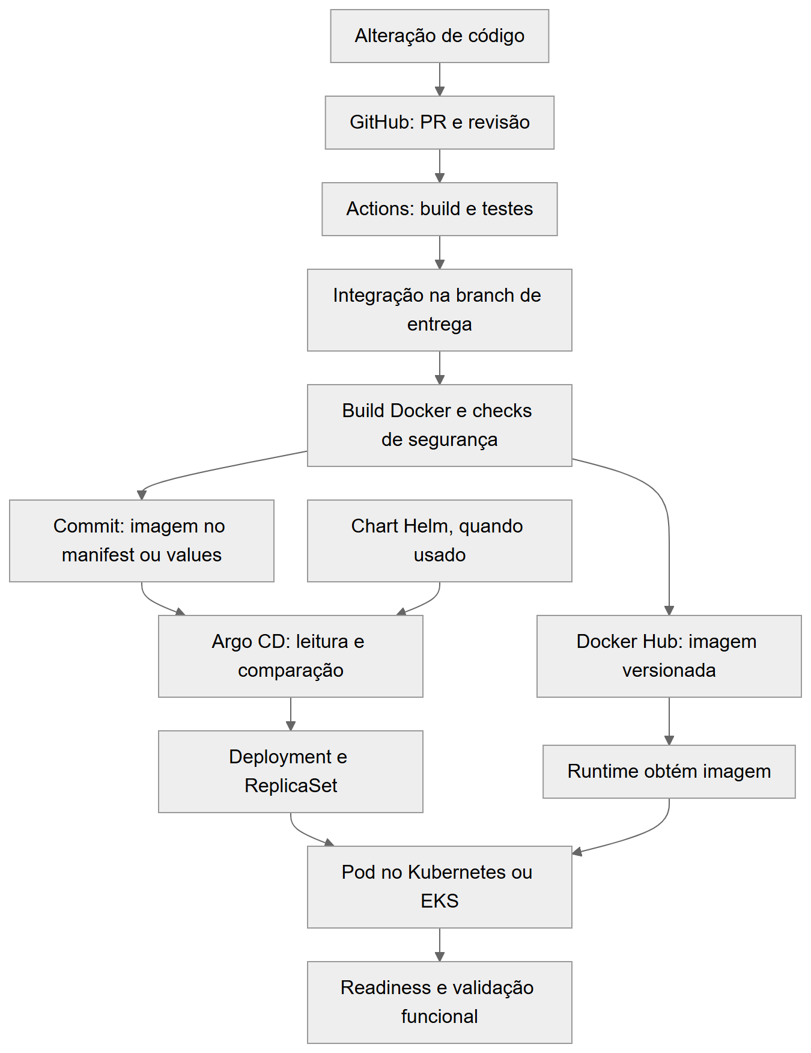
Figura 2 Modelo conceptual baseado nos materiais de 2026
O que verificar em cada passagem: testes bloqueantes; scan da imagem correta; publicação no registry pretendido; referência consistente no Git; sync e health separados; resposta funcional e dados corretos. Tags não são garantias de imutabilidade. O job demonstrativo do dia 48 e testes tolerados no exemplo do dia 86 são limites explicitados nas fontes locais.

2 Provisionamento e configuração de uma VM
Fontes: dias 61-72. Terraform gere recursos; Ansible prepara o sistema; Nginx recebe o tráfego externo e faz reverse proxy para a porta da app.
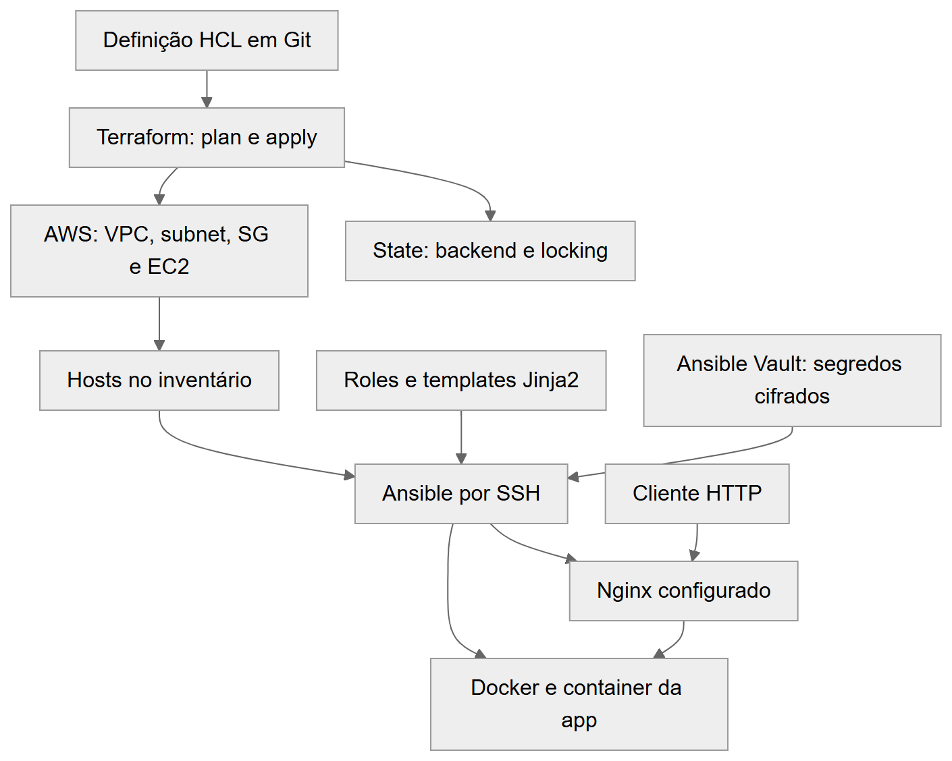
Figura 3 Modelo conceptual baseado nos materiais de 2026
A VM tem de existir e ser acessível antes de Ansible a configurar. Inventário, credenciais SSH e permissões de become fazem parte dessa ligação. State sensível e chave do Vault têm de ter acesso controlado. Este fluxo é uma opção completa de entrega; não precisa de EKS ou Argo CD para funcionar.

3 Arquitetura consolidada da AI BankApp
Fontes: dias 79-86, com observabilidade dos dias 73-77/83. Plano de controlo é distinto do percurso do tráfego. O control plane EKS é gerido pela AWS; os workloads executam nos worker nodes ligados à VPC do utilizador.
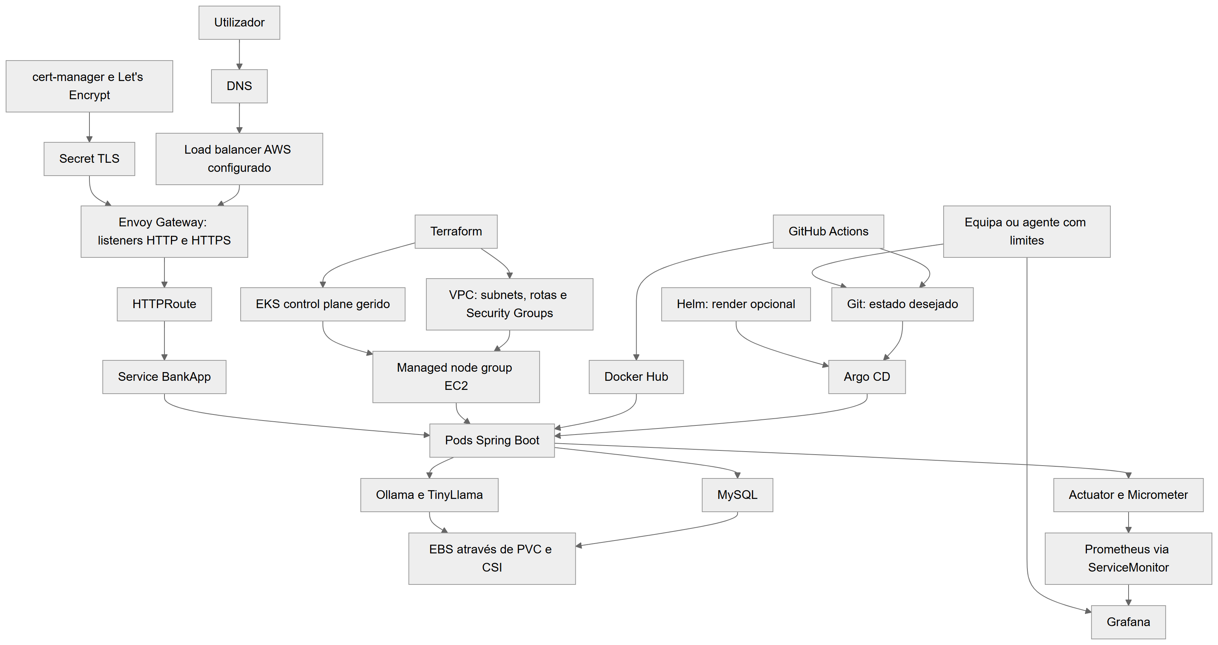
Figura 4 Modelo conceptual baseado nos materiais de 2026

A seta Nodes → App significa local de execução; não pedido HTTP. O percurso de tráfego não atravessa Terraform nem Argo CD. As duas workloads persistentes usam volumes distintos; o nó Disco agrega apenas o mecanismo.
Responsabilidades que faltam num desenho simples: políticas IAM/RBAC, secrets, DNS/TLS válidos, backups, capacidade e proteção de sessões. Afinidade não elimina perda de sessão após falha do Pod. Instalar monitorização exige capacidade adicional.

4 Rede Kubernetes e armazenamento EBS
Fonte: dias 53-56 e 82. O controlador implementa routing; o driver CSI liga claims a volumes reais. Um LoadBalancer Service depende da implementação cloud; Gateway não garante por si só um NLB.
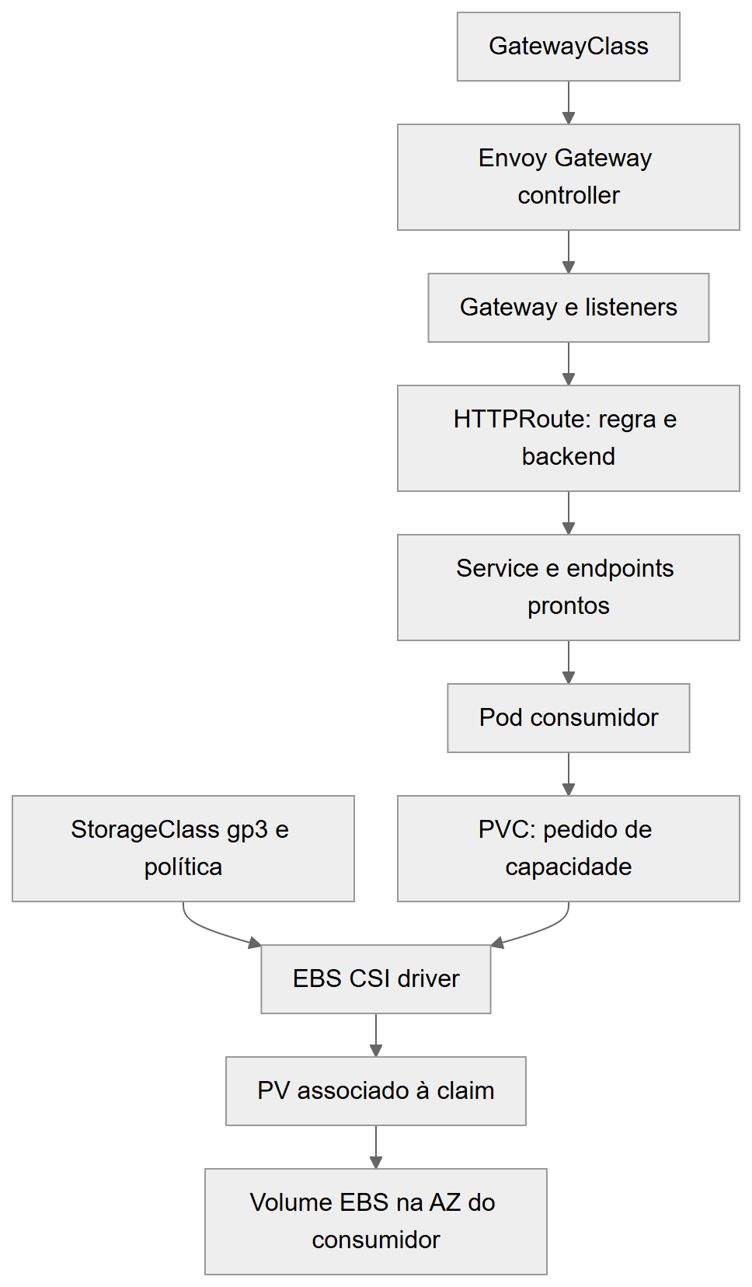
Figura 5 Modelo conceptual baseado nos materiais de 2026
WaitForFirstConsumer adia provisionamento até conhecer colocação do consumidor. Não colocar essa claim numa sync wave que só avança depois de Bound se o consumidor está numa wave posterior. Retain/Delete define o destino do armazenamento quando libertado; não é política de backup.

5 Observabilidade três percursos distintos
Fontes: dias 73-77. As setas representam movimento/consulta dos dados; Prometheus faz pull dos endpoints, enquanto OTLP e o envio de logs são push.
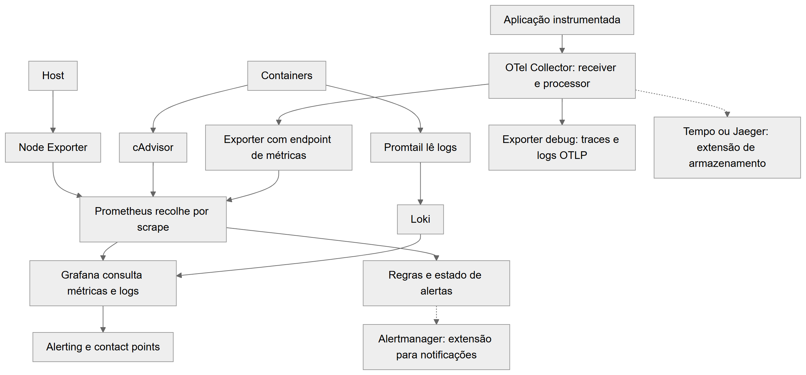
Figura 6 Modelo conceptual baseado nos materiais de 2026

As setas tracejadas são extensões propostas, não serviços integrados no laboratório base. A stack completa inclui Notes App, Prometheus, Node Exporter, cAdvisor, Grafana, Loki, Promtail e Collector. Os snapshots locais podem ter mais targets por incluírem a app como endpoint direto.

6 Diagnóstico MCP e remediação durável
Fontes: dias 87-89. MCP uniformiza ferramentas; Temporal preserva progresso; o modelo interpreta resultados. O controlo de execução permanece fora das decisões livres do modelo.
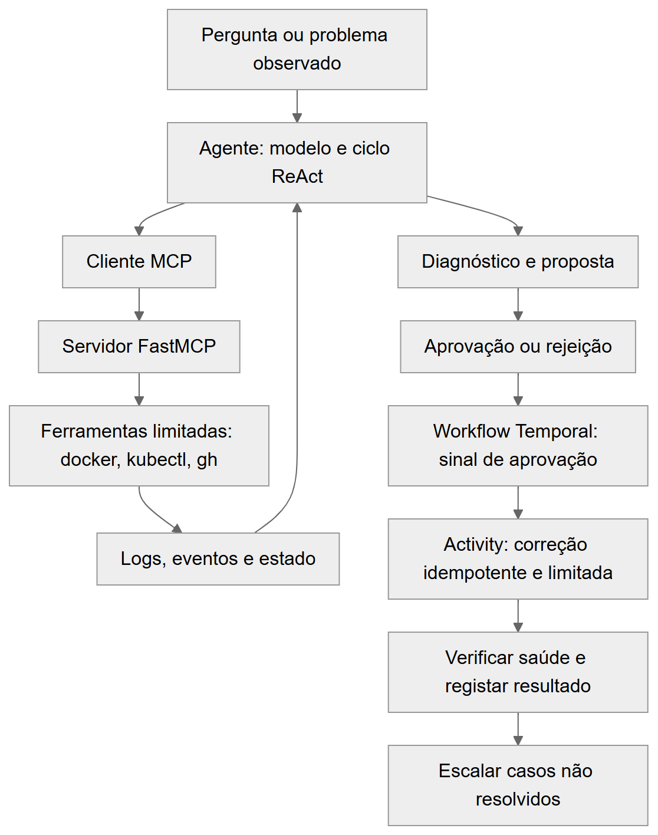
Figura 7 Modelo conceptual baseado nos materiais de 2026
No KubeHealer, Temporal coordena scan, diagnóstico e espera de aprovação desde o início; o sinal permite avançar para a activity de correção. Este diagrama reúne padrões dos três dias: não afirma que KubeHealer usa obrigatoriamente MCP. No dia 88 MCP serve ferramentas; no dia 89 Temporal coordena o percurso de remediação. O laboratório Temporal local usa diagnóstico simulado para testar durabilidade/aprovação, separadamente do desempenho de Claude.

Contratos a memorizar
Fronteira | Contrato
Fonte → build | Dependências e instruções reprodutíveis
Build → registry | Artefacto identificado e verificado
Registry → Git desejado | Referência da imagem efetivamente publicada
Git → Argo CD | Fonte/path/revisão e permissões corretas
Controller → workload | Ownership e estratégia de reconciliação
Workload → armazenamento | Claim, classe, zona e política de dados
Workload → tráfego | Porta, readiness, endpoints e routing
Telemetria → equipa | Dados interpretáveis, alerta entregue e runbook
Proposta → ação | Âmbito, aprovação, auditoria e verificação

6 Revisão rápida

Comparações que evitam erros
A | B | Diferença a reter / fontes
VM | Container | VM tem SO/kernel próprio; container isola processos sobre kernel partilhado. Dias 29/50.
Imagem | Container | Artefacto de base / instância em execução com estado próprio. Dias 29-30.
Docker | Kubernetes | Constrói/executa containers / orquestra workloads num cluster. Dias 29-37/50.
Volume Docker | Bind mount | Armazenamento gerido por Docker / caminho explícito do host. Dia 32.
Compose | Kubernetes | Coordenação de serviços num host / reconciliação e scheduling de cluster. Dias 33-34/50.
CMD | ENTRYPOINT | Comando/argumentos por omissão / executável principal; interagem conforme forma e overrides. Dia 31.
Git | GitHub | Motor distribuído de versionamento / plataforma de alojamento e colaboração. Dias 22-26.
Fetch | Pull | Obtém referências / obtém e integra alterações. Dia 23.
Merge | Rebase | Integra históricos / reaplica commits sobre outra base. Dia 24.
Reset | Revert | Reposiciona referências e pode descartar alterações / novo commit de inversão. Dia 25.
CI | CD | Verificação frequente de integração / preparação ou instalação da versão. Dia 39.
Delivery | Deployment contínuo | Pronto para decisão de release / promoção automática após checks. Dia 39.
Artifact | Cache | Resultado para consumir/guardar / otimização reutilizável de execução. Dia 44.
Hosted runner | Self-hosted | Plataforma gere ambiente / equipa gere máquina, segurança e resíduos. Dia 42.
Reusable workflow | Composite action | Reutiliza jobs / agrupa steps de um job. Dia 46.
workflow_call | workflow_run | Chamada explícita / evento de outra execução. Dia 47.
Terraform | Ansible | Provisionamento e state / configuração por tarefas e inventário; fronteira flexível. Dias 61/68.
Module | Workspace Terraform | Reutiliza definição / separa estado entre instâncias de configuração. Dias 65/67.
Variable | Data source Terraform | Entrada definida / informação consultada externamente. Dia 63.
Helm | Manifests | Gera/pacota recursos parametrizados / definições explícitas dos recursos. Dias 59/78-80.
Helm | Kustomize | Templates/values/packages / overlays e patches sobre manifests. Dia 80.
Chart | Release | Pacote reutilizável / instalação desse pacote. Dias 59/78.
Kubernetes | EKS | Orquestrador / serviço AWS que gere o control plane e integra serviços. Dias 50/81.
Pod | Deployment | Unidade de execução / controlador de réplicas e atualização. Dias 51-52.
Deployment | StatefulSet | Réplicas intercambiáveis / identidades e volumes por réplica. Dia 56.
Deployment | Service | Mantém workloads / fornece descoberta e encaminhamento. Dias 52-53.
Service | Ingress ou Gateway | Endpoint de backends / regras de entrada e routing da aplicação. Dias 53/82.
Ingress | Gateway API | Recurso de entrada tradicional / APIs com responsabilidades separadas e routing extensível. Dia 82.
ConfigMap | Secret | Configuração não sensível / objeto para dados sensíveis; base64 não cifra. Dia 54.
PV | PVC | Recurso de armazenamento / pedido namespaced que o consome. Dia 55.
Requests | Limits | Base de scheduling/referência / restrição de consumo. Dia 57.
Readiness | Liveness | Pode receber tráfego / deve reiniciar. Dia 57.
Horizontal | Vertical scaling | Mais réplicas / mais recursos por instância. Dias 52/58/82.
HPA | Capacidade de nodes | Aumenta Pods / capacidade para os agendar precisa de gestão separada. Dias 58/81-82.
Metrics Server | Prometheus | Métricas recentes para recursos/HPA / histórico, consultas e alertas. Dias 58/73.
Node Exporter | cAdvisor | Métricas do host / dos containers. Dia 74.
Prometheus | Grafana | Recolha/armazenamento de métricas / consulta e apresentação. Dias 73-74.
Métricas | Logs | Valores agregáveis / eventos com contexto. Dias 73-75.
Logs | Traces | Eventos de componentes / relações de operações de um pedido. Dias 75-76.
OTel Collector | Trace backend | Recebe/processa/exporta / armazena e permite pesquisa. Dia 76.
CI/CD | GitOps | Práticas de verificação/entrega / modelo declarativo de entrega/reconciliação; complementares. Dia 84.
Synced | Healthy | Alinhado com Git / avaliação de saúde. Dia 84.
Argo rollback | Git revert | Muda cluster para revisão anterior / muda intenção versionada. Dia 85.
IAM | RBAC | Permissões AWS / autorização por roles numa API/plataforma. Dias 81/85.
Ansible Vault | HashiCorp Vault | Cifra ficheiros / serviço de gestão de segredos. Dias 71/80.
Modelo | Agente | Interpreta/gera resposta / usa ferramentas num ciclo de execução. Dia 87.
MCP | Temporal | Interface de ferramentas / execução durável de workflows. Dias 88-89.

Jenkins e GitLab CI/CD são mencionados como alternativas no dia 39; não há base nesta edição para uma comparação operacional aprofundada com Actions. O conceito comum é pipeline; diferem a plataforma e o modelo de gestão.

O que devo conseguir explicar depois dos 90 dias
Usa cada linha como pergunta oral: explica o conceito, a responsabilidade, uma relação e uma falha que ele não resolve sozinho.

Sistemas e redes
- Kernel/user space, processo, serviço systemd e logs journald.
- Utilizador, grupo, ownership e permissões de ficheiros/diretórios.
- PV/VG/LV LVM, filesystem e montagem.
- DNS, registos, IP privado/público, CIDR, rotas e portas.
- Porque ping, teste TCP e HTTP respondem a perguntas distintas.
- Papel de SSH, Nginx e Security Groups no primeiro deploy cloud.

Automação e Git
- Shebang, argumentos, quoting, funções, exit codes e pipes.
- Tratamento de erro, traps, cron, rotação de logs e backup.
- Working tree, staging, commit, HEAD e remotes.
- Branch, PR, merge/rebase, stash/cherry-pick e reset/revert.
- Porque segredos já versionados não desaparecem com gitignore.

Containers
- Imagem/container, build context, Dockerfile, layers e cache.
- Multi-stage, non-root, tag/digest e registry.
- Volume/bind mount, rede por nome e publicação de portas.
- Compose, configuração externa, healthcheck, dependências e restart.
- Porque persistir base de dados não persiste todos os ficheiros da app.

CI CD e segurança
- CI, delivery, deployment, build, testes, artefactos e promoção.
- Trigger/job/step/runner, needs, matrix e condição de sucesso.
- Outputs/artifacts/cache e reusable workflow/composite action.
- Hosted/self-hosted, ambientes/aprovações, secrets e permissões.
- Trivy, dependency review, secret scanning e OIDC como extensão.
- Porque publicar uma imagem difere de instalar essa imagem.

Kubernetes Helm e EKS
- Control plane/node, API/etcd/scheduler/controllers/runtime.
- Pod, Deployment, StatefulSet, Service e namespace.
- ConfigMap/Secret, PV/PVC/StorageClass, acesso e reclaim policy.
- Requests/limits, probes, HPA e capacidade allocatable.
- Chart/release/revision, values, templates, hooks e rollback.
- EKS, node group, VPC CNI, CSI, IAM e volumes zonais.
- GatewayClass/Gateway/HTTPRoute, Envoy, TLS e cert-manager.
- Limites de afinidade, alta disponibilidade e rollout.

Infraestrutura e configuração
- IaC, provider/resource/data source e dependências Terraform.
- State/backend/locking, drift/import e plan/apply.
- Variable/local/output, módulo e workspace.
- Inventory/playbook/task/module/handler/role Ansible.
- Idempotência, facts/register, Jinja2 e Ansible Vault.
- Diferença flexível entre criar infraestrutura e configurar sistemas.

Observabilidade
- Monitoring/observabilidade, métricas/logs/traces e correlação.
- Counter/gauge/histogram, labels, cardinalidade, rate e agregação.
- Prometheus/exporters/Grafana e Loki/Promtail/LogQL.
- OTel receiver/processor/exporter e OTLP.
- Regra pending/firing, destinatário e validação de entrega.
- Porque exporter de debug não é armazenamento de traces.

GitOps e IA operacional
- Estado desejado em Git, pull e reconciliação contínua.
- Application/AppProject, sync/health, prune/selfHeal e waves.
- Ownership de replicas com HPA; revert e rollback.
- Ollama/modelo, ReAct, tools, MCP e cliente/servidor.
- Temporal workflow/activity/signal, replay e retries idempotentes.
- AIOps, aprovação, âmbito, auditoria, limites e escalada.
- Distinguir evidência real, hipótese do modelo e teste com diagnóstico simulado.

Ligações que vale a pena memorizar
Linux → executa processos e fornece recursos
systemd → gere serviços; journald → regista eventos
DNS → resolve nomes; portas → identificam serviços
Git → versiona intenção; GitHub → colaboração e eventos
Bash/cron → automatizam rotinas e agendamento
Docker → constrói imagens e executa containers
Docker Hub → distribui imagens; Compose → coordena serviços num host
Actions → build/testes/verificações/publicação
Terraform → provisiona recursos e mantém associação em state
Ansible → configura hosts; Jinja2 → gera ficheiros; Vault → cifra conteúdo
Kubernetes → reconcilia workloads; EKS → control plane gerido pela AWS
Helm → gera e empacota manifests
Gateway/Envoy → recebem e encaminham tráfego
cert-manager → automatiza certificados; EBS CSI → liga claims a volumes
Argo CD → reconcilia estado de Git com Kubernetes
Exporters → expõem métricas; Prometheus → recolhe e consulta
Grafana → apresenta dados e avalia alertas
Promtail → envia logs; Loki → guarda e consulta logs
OTel → instrumenta/transporta; Collector → recebe/processa/exporta
Ollama → executa modelos; agente → usa ferramentas
MCP → normaliza ferramentas; Temporal → preserva execução
KubeHealer → diagnóstico/proposta/aprovação/remediação limitada

Cinco perguntas finais de arquitetura
- Qual é a identidade do código, da imagem e da configuração atualmente executada?
- Quem gere este recurso/campo e quem pode alterá-lo?
- Onde estão os dados e o que acontece se o processo, nó ou zona falhar?
- Que evidência prova disponibilidade e que alerta chega à pessoa responsável?
- Como corrigir, verificar e recuperar sem criar drift ou perder dados?

7 Glossário
Os termos pertencem ao núcleo e às extensões relevantes identificadas em 2026. Os detalhes e fontes por dia estão em tecnologias e no índice.

Sistemas redes e automação
Termo | Significado
Kernel | Núcleo que gere processos, memória, dispositivos e rede
User space | Espaço onde correm aplicações e ferramentas
PID | Process Identifier, identificador de processo
Serviço / unit | Processo operacional e unidade de gestão systemd
journald | Recolha de eventos do sistema; journalctl consulta-os
Ownership | Utilizador e grupo associados a ficheiro/diretório
LVM | Logical Volume Manager, gestão de volumes lógicos
PV / VG / LV em LVM | Physical Volume / Volume Group / Logical Volume
Filesystem | Organização de ficheiros num dispositivo/volume
Mount | Associação de filesystem a caminho acessível
VM | Virtual Machine, máquina virtual com sistema próprio
SSH | Secure Shell, administração remota autenticada e cifrada
OSI | Open Systems Interconnection, modelo de sete camadas
TCP/IP | Transmission Control Protocol / Internet Protocol, família de protocolos e modelo de rede
UDP | User Datagram Protocol, transporte de datagramas
ICMP | Internet Control Message Protocol, controlo/diagnóstico de rede
DNS | Domain Name System, resolução de nomes e outros registos
TTL | Time To Live, validade temporal de dados como registos DNS
CIDR | Classless Inter-Domain Routing, prefixo de rede/tamanho do bloco
Porta | Identificador de endpoint de transporte para um serviço
HTTP / HTTPS | Hypertext Transfer Protocol / HTTP protegido por TLS
TLS | Transport Layer Security, proteção da comunicação
Reverse proxy | Intermediário que recebe pedidos em nome dos backends
Load balancing | Distribuição de tráfego por backends
Service discovery | Descoberta de destinos por identidade/nome
Afinidade | Política que associa pedidos de cliente ao mesmo backend
Shebang | Linha que indica interpretador ao executar um script
Quoting | Preservação/expansão controlada de argumentos shell
Pipe | Ligação de stdout de um processo a stdin de outro
Exit code | Estado numérico de terminação do comando
Trap | Tratamento shell de sinais/eventos como saída
Cron | Agendador de tarefas por expressões temporais
Runbook | Procedimento repetível de investigação/operação
Retenção | Política de conservação e eliminação de dados antigos
Backup | Cópia destinada à recuperação; requer teste de restauro

Git containers e entrega
Termo | Significado
Working tree | Ficheiros do checkout em trabalho
Staging / index | Seleção de conteúdo para o próximo commit
Commit / SHA | Snapshot versionado / identificador de commit
HEAD | Referência do checkout atual
Branch | Referência móvel numa linha de desenvolvimento
Remote | Repositório de troca de referências/commits
Fork / clone | Repositório associado na plataforma / cópia local
PR | Pull Request, proposta de alteração para revisão
Merge / rebase | Integração de históricos / reaplicação de commits
Revert / reset | Inversão por commit / reposicionamento de referência e eventualmente ficheiros
Stash | Guarda temporária de trabalho não consolidado
Cherry-pick | Aplicação da alteração de um commit selecionado
Reflog | Registo local de movimentos de referências
Imagem | Artefacto de ficheiros e metadados que serve de base a containers
Container | Instância de processos isolados baseada numa imagem
Dockerfile | Instruções para construir uma imagem
Build context | Ficheiros disponíveis ao processo de build
Layer | Camada reutilizável da imagem
Multi-stage | Separação de fases de build e runtime numa imagem
Tag / digest | Referência nomeada potencialmente mutável / identificador do conteúdo
Registry | Serviço de armazenamento e distribuição de imagens
Volume / bind mount | Armazenamento gerido / montagem de caminho do host
CI | Continuous Integration, integração e verificação frequentes
Continuous Delivery | Alterações verificadas prontas para release
Continuous Deployment | Instalação automática após condições de sucesso
Workflow / job / step | Fluxo de automação / unidade executada / operação dessa unidade
Trigger | Evento que inicia automação
Runner | Ambiente/máquina que executa um job
Matrix | Expansão de combinações de parâmetros de execução
Artifact | Resultado produzido e conservado para utilização
Cache | Dados reutilizados para acelerar execução
Environment | Destino/configuração com políticas de promoção
DevSecOps | Segurança integrada no desenvolvimento, entrega e operação
CVE | Common Vulnerabilities and Exposures, identificador de vulnerabilidade conhecida
OIDC | OpenID Connect, identidade federada usada para credenciais temporárias
SARIF | Static Analysis Results Interchange Format, formato de resultados de análise

Infraestrutura configuração e Kubernetes
Termo | Significado
IaC | Infrastructure as Code, infraestrutura declarada em ficheiros versionados
HCL | HashiCorp Configuration Language, linguagem Terraform
Provider | Integração Terraform com APIs de recursos
Resource / data source | Objeto gerido / informação consultada
State | Associação Terraform entre endereços lógicos e objetos reais
Backend / locking | Armazenamento de state / controlo de escrita concorrente
Drift | Diferença entre intenção gerida e estado observado
Import | Associação de recurso existente à gestão Terraform
Module / workspace | Definição reutilizável / instância separada de estado
Idempotência | Repetição que converge para o estado desejado sem alterações desnecessárias
Inventory | Hosts e grupos alvo de Ansible
Playbook / play / task | Documento Ansible / tarefas para hosts / operação individual
Handler | Task acionada por notificação de mudança
Facts / register | Informação dos hosts / resultado de tarefa guardado
Role / template / Vault Ansible | Organização reutilizável / geração de ficheiro / cifragem de conteúdo
AWS | Amazon Web Services
EC2 / AMI | Elastic Compute Cloud / Amazon Machine Image
VPC | Virtual Private Cloud, rede lógica de recursos AWS
Subnet / AZ | Segmento de endereços / Availability Zone
IAM | Identity and Access Management, identidades e políticas AWS
NAT | Network Address Translation, tradução de endereços, usada para saída privada
S3 / EBS | Simple Storage Service, objetos / Elastic Block Store, volumes de blocos
NLB | Network Load Balancer, balanceador AWS de transporte
EKS | Elastic Kubernetes Service, Kubernetes gerido AWS
Control plane | Componentes que armazenam e coordenam estado do cluster
Node | Máquina que executa workloads Kubernetes
Pod | Unidade de execução de containers com rede/volumes partilhados
Manifest | Declaração de recurso para a API Kubernetes
Kubeconfig / context | Configuração de acesso / seleção de cluster, identidade e namespace
Label / selector | Metadado de organização / critério de seleção de recursos
Namespace | Âmbito lógico de recursos namespaced
Deployment / ReplicaSet | Gestão de rollout / manutenção de réplicas de Pods
StatefulSet | Gestão de Pods com identidade estável e volumes por réplica
Service / endpoint | Abstração de acesso / destino concreto do tráfego
Headless Service | Descoberta de endpoints sem ClusterIP virtual
ConfigMap / Secret | Configuração não sensível / dados sensíveis sujeitos a controlos
PV / PVC Kubernetes | PersistentVolume / PersistentVolumeClaim, oferta e pedido de armazenamento
StorageClass | Política/implementação de provisionamento de volumes
CSI / CNI | Container Storage Interface / Container Network Interface
RWO | ReadWriteOnce, montagem de leitura/escrita por um nó
Reclaim policy | Política Retain/Delete após libertação da claim
Requests / limits | Recursos pedidos para scheduling / restrições de consumo
QoS | Quality of Service, classificação Kubernetes de recursos dos Pods
HPA | Horizontal Pod Autoscaler, ajusta réplicas por métricas
Probe | Teste de startup, readiness ou liveness
OOMKilled | Terminação por falta/excesso de memória segundo evidência do runtime
CrashLoopBackOff | Espera crescente entre restarts repetidos
Init container | Preparação executada antes dos containers principais
RollingUpdate / Recreate | Substituição gradual / terminar versão antiga antes de iniciar nova
Chart / values / release | Pacote Helm / parâmetros / instalação
GatewayClass / Gateway / HTTPRoute | Controlador de tráfego / listeners / regras para backends
CRD | CustomResourceDefinition, extensão de tipos da API Kubernetes
RBAC | Role-Based Access Control, autorização por roles

GitOps telemetria e IA
Termo | Significado
GitOps | Entrega por estado declarativo versionado e reconciliação contínua
Application / AppProject | Fonte e destino Argo CD / fronteiras de gestão
Sync / health | Alinhamento do estado / avaliação de saúde
Prune / selfHeal | Eliminar objetos retirados da fonte / corrigir drift automaticamente
Sync wave | Grupo ordenado de recursos numa sincronização
App of Apps | Application pai que gere Applications filhas
Métrica / série temporal | Medida numérica / amostras identificadas por nome e labels
Scrape / exporter | Recolha periódica / exposição de métricas
Counter / gauge | Acumulação de eventos / medida do estado atual
Histogram / summary | Distribuição por buckets / sumário com quantis calculados na origem
PromQL / LogQL | Linguagens de consulta Prometheus / Loki
Cardinalidade | Número de séries/streams decorrente das combinações de labels
TSDB | Time-Series Database, base de séries temporais
Trace / span | Percurso de pedido / operação e relação dentro desse percurso
OTel / OTLP | OpenTelemetry / OpenTelemetry Protocol
Receiver / processor / exporter OTel | Receção / transformação / saída de telemetria
ServiceMonitor | Recurso Prometheus Operator para descoberta/scrape de Services
Pending / firing | Condição de alerta à espera de duração / condição ativa
LLM | Large Language Model, modelo de linguagem
ReAct | Ciclo de raciocínio, ação e observação com ferramentas
Tool | Capacidade executável com argumentos e resultados definidos
MCP | Model Context Protocol, descoberta/chamada de ferramentas
AIOps | Operações assistidas por análise e automação de IA
Guardrail | Limite/controlos sobre ações do agente
Workflow / activity / signal Temporal | Coordenação durável / operação externa / evento recebido
Replay | Reconstituição do workflow com história/resultados registados
Escalada | Transferência para intervenção humana quando não há resolução autorizada

8 Índice dos 90 dias
90 dias existentes, incluindo revisões e conclusão. Cada ligação abre o enunciado original; notas, relatórios e artefactos estão na mesma pasta. O tema identifica o objetivo formativo, não certifica execução bem-sucedida.
Dia | Tema | Tecnologias | Conceitos principais
01 | Plano de aprendizagem | GitHub como registo | DevOps, cloud, objetivos, autonomia e consistência
02 | Arquitetura Linux | Linux, systemd | Kernel/user space, processos, estados e serviços
03 | Ferramentas de diagnóstico | ps, top, ip, dig, curl | Processos, filesystem e rede
04 | Prática de serviços | systemctl, journalctl | Estado, logs e troubleshooting
05 | Runbook Linux | Linux, ferramentas CPU/memória/IO | Evidência, saúde e escalada
06 | Ficheiros de texto | Shell, cat, head, tail, tee | Redireção, append e leitura
07 | Hierarquia e cenários | Linux, systemd | Configuração, logs, CPU e permissões
08 | Primeiro servidor cloud | EC2/Utho, SSH, Nginx; Docker no título | VM, Security Groups, acesso HTTP e logs
09 | Utilizadores e grupos | Linux | Identidade, grupos e diretórios partilhados
10 | Permissões | chmod, Vim | Leitura/escrita/execução e acesso
11 | Ownership | chown, chgrp | Dono/grupo e alterações recursivas
12 | Revisão 01-11 | Linux | Retenção, prática e autoavaliação
13 | Volumes Linux | LVM, ext4, loop devices | PV/VG/LV, montagem e expansão
14 | Diagnóstico de rede | ping, traceroute, ss, dig, curl, nc | OSI/TCP-IP, DNS, portas e conectividade
15 | Endereçamento e nomes | DNS, IPv4 | Registos, CIDR, subnets e portas
16 | Bash básico | Bash, systemctl | Shebang, variáveis, input e condições
17 | Repetição e erros | Bash, gestores de pacotes | Loops, argumentos, privilégios e falhas
18 | Funções | Bash | Âmbito local, retorno e strict mode
19 | Manutenção | Bash, find, tar, gzip, cron | Rotação, backup e retenção
20 | Analisador de logs | Bash, grep, awk, sort, uniq | Contagem, eventos críticos e relatório
21 | Revisão de shell | Bash, sed, cut, tr, wc | Texto, case, until, trap e debugging
22 | Primeiro repositório | Git | Working tree, staging, commit e histórico
23 | Branches e remotes | Git, GitHub | HEAD, fetch/pull, clone/fork, origin/upstream
24 | Integração de histórico | Git | Merge, rebase, squash, stash e cherry-pick
25 | Reversão e estratégia | Git | Reset/revert, reflog, GitFlow, GitHub Flow e trunk
26 | Operar GitHub por CLI | gh | Repos, issues, PRs, Actions e API
27 | Identidade de developer | GitHub | Documentação, portefólio, organização e segredos
28 | Revisão 01-27 | Linux, Bash, Git | Autoavaliação e explicar competências
29 | Containers | Docker, Nginx, Ubuntu | Imagem/container, isolamento, portas e logs
30 | Imagens e ciclo de vida | Docker, Alpine | Layers, cache, inspect e estados
31 | Construir imagem | Dockerfile, Nginx | Contexto, instruções, CMD/ENTRYPOINT e ignore
32 | Dados e comunicação | Docker, MySQL/Postgres | Volume/bind mount e bridge/DNS
33 | Serviços Compose | Compose, WordPress, MySQL | Redes, volumes e configuração externa
34 | App, dados e cache | Compose, Redis, Flask/Node, Postgres/MySQL | Readiness, dependências, restart e scaling
35 | Otimização/publicação | Docker Hub, Go/Java/Node, bases mínimas | Multi-stage, tags, non-root e distribuição
36 | Projeto Docker | Docker/Compose; local Flask/Postgres | App completa, API, persistência e publicação
37 | Revisão Docker | Docker, Compose | Ciclo de vida, redes, volumes e cheat sheet
38 | Dados estruturados | YAML, yamllint | Tipos, indentação, listas e blocos
39 | Conceito CI/CD | GitHub; Jenkins/GitLab/CircleCI citados | CI/delivery/deployment, trigger/job/step/runner/artifact
40 | Primeiro workflow | GitHub Actions | Checkout, evento, steps e falha
41 | Triggers e matrix | Actions, Python | PR/manual/schedule, combinações e fail-fast
42 | Runners | Actions, VM/VPS | Hosted/self-hosted, gestão e labels
43 | Fluxo e dados | Actions | Needs, env, contexts, outputs e condições
44 | Testes e resultados | Actions | Secrets, artifacts, cache e exit status
45 | Build/publicação | Actions, Docker Hub | Tags SHA, branches e pull/run
46 | Reutilização | Actions | Workflow_call, inputs/secrets/outputs e composite
47 | Eventos avançados | Actions, gh | PR lifecycle, cron UTC, filtros e dispatch
48 | Projeto CI/CD | Actions, Docker, API | PR gates, environment, aprovação e healthcheck
49 | Segurança da entrega | Trivy, GitHub Security | CVE, dependências, segredos, permissões, SARIF/OIDC
50 | Arquitetura de cluster | Kubernetes, kubectl, kind/minikube, containerd/CRI-O | Control plane/nodes, scheduling e kubeconfig
51 | Manifests e Pods | Kubernetes, Nginx, BusyBox | API, labels, declarativo/imperativo e dry-run
52 | Workloads geridos | Deployment, ReplicaSet, namespace | Reconciliação, scaling, rollout e rollback
53 | Acesso a workloads | Service, CoreDNS | ClusterIP/NodePort/LoadBalancer, selectors e endpoints
54 | Configuração | ConfigMap, Secret | Env/volumes, propagação e base64
55 | Persistência | PV, PVC, StorageClass | EmptyDir, estático/dinâmico, RWO e reclaim
56 | Identidade estável | StatefulSet, Headless Service | Ordem, DNS por Pod e PVC por réplica
57 | Recursos e saúde | Kubernetes, stress | Requests/limits, QoS, OOM e probes
58 | Autoscaling | Metrics Server, HPA, PHP-Apache | Utilização, réplicas e estabilização
59 | Packaging Kubernetes | Helm, Bitnami | Chart/release, values, upgrade e rollback
60 | Capstone web e dados | WordPress, MySQL, Kubernetes, Helm | Integração, self-healing e persistência
61 | Primeiro IaC | Terraform, AWS CLI, S3, EC2 | HCL, provider, state e lifecycle
62 | Recursos e dependências | Terraform, VPC, SG, EC2, Graphviz/DOT | Grafo, referências, depends_on e substituição
63 | Parametrização | Terraform | Variables, tfvars, outputs, data, locals e funções
64 | Estado partilhado | Terraform, S3, DynamoDB | Backend, locking, import, mv/rm e drift
65 | Reutilizar infraestrutura | Terraform Registry, módulos EC2/SG/VPC | Interfaces, composição e versões
66 | Provisionar cluster AWS | Terraform, EKS, VPC, IAM | Nodes, kubectl, workload e teardown
67 | Multiambiente | Terraform, AWS | Workspaces, módulos, state e diferenças dev/staging/prod
68 | Configuração remota | Ansible, EC2, SSH | Agentless, inventário, grupos e become
69 | Playbooks | Ansible | Plays/tasks/modules, handlers, idempotência e check/diff
70 | Automação dinâmica | Ansible | Vars, facts, when, loops, register e precedência
71 | Organizar e cifrar | Ansible, Jinja2, Galaxy, Vault | Roles, defaults, templates e segredos
72 | Configurar deploy VM | Ansible, community.docker, Docker, Nginx | Reverse proxy, roles, handlers e verificação
73 | Métricas | Prometheus, PromQL | Scrape, counter/gauge/histogram/summary, labels e retenção
74 | Dashboards | Node Exporter, cAdvisor, Grafana | Host/container, datasources e provisionamento
75 | Logs | Loki, Promtail, LogQL; ELK comparado | Streams, labels, positions e correlação
76 | Traces e alertas | OTel Collector, OTLP, Prometheus, Grafana | Span, pipelines, pending/firing e contactos
77 | Stack integrada | Compose e oito serviços de observabilidade | Validar fluxos, dashboard e lacunas de produção
78 | Charts públicos | Helm, Bitnami MySQL | Values, releases, revisão e dependências
79 | Chart da BankApp | Helm, Spring Boot, MySQL, Ollama | Templates, PVC, HPA, init containers e lifecycle
80 | Packaging multiambiente | Helm, yq, Argo CD; Kustomize comparado | Values, hooks, testes, versionamento e CI
81 | Cluster gerido | EKS, Terraform, VPC CNI, EBS CSI, IAM | Control/data plane, nodes, identidade e custos
82 | Tráfego e armazenamento | Gateway API, Envoy, cert-manager, Let's Encrypt, EBS | TLS, HTTPRoute, afinidade e restrições zonais
83 | BankApp e monitorização | EKS, kube-prometheus-stack, Actuator/Micrometer | Validação integral, ServiceMonitor e teardown
84 | Entrega GitOps | Argo CD | Application, pull, sync/health, prune e selfHeal
85 | Governação GitOps | Argo CD, Projects/RBAC | Waves, rollback/revert, App of Apps e notifications
86 | Código até GitOps | Actions, Maven, Docker Hub, Argo CD | Tags, bot commit, drift, ownership e limpeza
87 | Agente Docker | Ollama/Gemma, Python, LangChain/LangGraph | LLM, prompt, tools e ReAct
88 | Ferramentas e MCP | FastMCP, adapters, kubectl, gh | Cliente/servidor, discovery, diagnóstico CI e limites de logs
89 | Remediação durável | KubeHealer, Temporal, Claude | Aprovação, retries, replay, auditoria e escalada
90 | Revisão final | Stack completa; extensões futuras | Relações, evidência, autoavaliação e portefólio

